Московский государственный технический университет имени Н.Э. Баумана

ОТЧЕТ
Лабораторная работа №3
Функциональные возможности языка Python

Студент: Гаммал Дмитрий Михайлович
Группа: ИБМ3-34Б
Преподаватель: Ю.Е. Гапанюк
Кафедра: ИУ-5

Москва 2025
Цель лабораторной работы: изучение возможностей функционального программирования в языке Python.
Задание лабораторной работы состоит из решения нескольких задач.
Файлы, содержащие решения отдельных задач, должны располагаться в пакете lab_python_fp. Решение каждой задачи должно раполагаться в отдельном файле.
При запуске каждого файла выдаются тестовые результаты выполнения соответствующего задания.

Задача 1 (файл field.py)
Необходимо реализовать генератор field. Генератор field последовательно выдает значения ключей словаря. Пример:
field(goods, 'title') должен выдавать 'Ковер', 'Диван для отдыха'
field(goods, 'title', 'price') должен выдавать {'title': 'Ковер', 'price': 2000}, {'title': 'Диван для отдыха'}
- В качестве первого аргумента генератор принимает список словарей, дальше через *args генератор принимает неограниченное количествово аргументов.
- Если передан один аргумент, генератор последовательно выдает только значения полей, если значение поля равно None, то элемент пропускается.
- Если передано несколько аргументов, то последовательно выдаются словари, содержащие данные элементы. Если поле равно None, то оно пропускается. Если все поля содержат значения None, то пропускается элемент целиком.

def field(items, *args):
assert len(args) > 0
if len(args) == 1:
field_name = args[0]
for item in items:
value = item.get(field_name)
if value is not None:
yield value
else:
for item in items:
result = {}
has_valid_fields = False
for arg in args:
value = item.get(arg)
result[arg] = value
has_valid_fields = True
if has_valid_fields:
yield result
# Пример:
goods = [
{'title': 'Ковер', 'price': 2000, 'color': 'green'},
{'title': 'Диван для отдыха', 'price': 5300, 'color': 'black'}
]
ans = ''
for i in field(goods, 'title'):
ans += f"'{i}', "
ans = ans[:-2]
print(ans)
# должен выдавать 'Ковер', 'Диван для отдыха'
ans = ''
for i in field(goods, 'title', 'price'):
ans += f"{i}, "
ans = ans[:-2]
print(ans)
# должен выдавать {'title': 'Ковер', 'price': 2000}, {'title': 'Диван для отдыха', 'price': 5300}

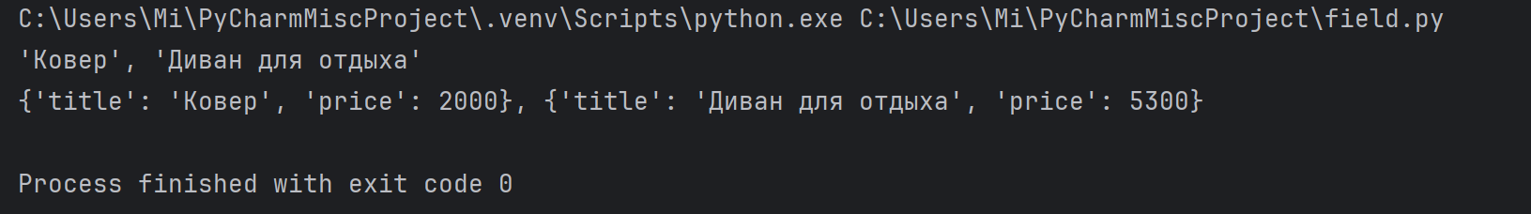

Задача 2 (файл gen_random.py)
Необходимо реализовать генератор gen_random(количество, минимум, максимум), который последовательно выдает заданное количество случайных чисел в заданном диапазоне от минимума до максимума, включая границы диапазона. Пример:
gen_random(5, 1, 3) должен выдать 5 случайных чисел в диапазоне от 1 до 3, например 2, 2, 3, 2, 1

import random
def gen_random(count, min, max):
for i in range(count):
yield random.randint(min, max)
result = gen_random(5, 1, 3)
for i in result:
print(i, end=' ')

Задача 3 (файл unique.py)
- Необходимо реализовать итератор Unique(данные), который принимает на вход массив или генератор и итерируется по элементам, пропуская дубликаты.
- Конструктор итератора также принимает на вход именованный bool-параметр ignore_case, в зависимости от значения которого будут считаться одинаковыми строки в разном регистре. По умолчанию этот параметр равен False.
- При реализации необходимо использовать конструкцию **kwargs.
- Итератор должен поддерживать работу как со списками, так и с генераторами.
- Итератор не должен модифицировать возвращаемые значения.

import random
def gen_random(count, min, max):
for i in range(count):
yield random.randint(min, max)
class Unique(object):
def __init__(self, items, **kwargs):
self.items = iter(items)
self.ignore_case = kwargs.get('ignore_case', False)
self.seen = set()
self._setup_next_value()
def _setup_next_value(self):
self.next_value = None
self.next_ready = False
for item in self.items:
if isinstance(item, str) and self.ignore_case:
key = item.lower()
else:
key = item
if key not in self.seen:
self.seen.add(key)
self.next_value = item
self.next_ready = True
break
def __next__(self):
if not self.next_ready:
raise StopIteration
result = self.next_value
self._setup_next_value()
return result
def __iter__(self):
return self
test1 = [1, 1, 1, 1, 1, 2, 2, 2, 2, 2]
test2 = gen_random(10, 1, 3)
test3 = ['a', 'A', 'b', 'B', 'a', 'A', 'b', 'B']
for i in Unique(test1):
print(i, end=' ')
print()
for i in Unique(test2):
print(i, end=' ')
print()
for i in Unique(test3, ignore_case=True):
print(i, end=' ')

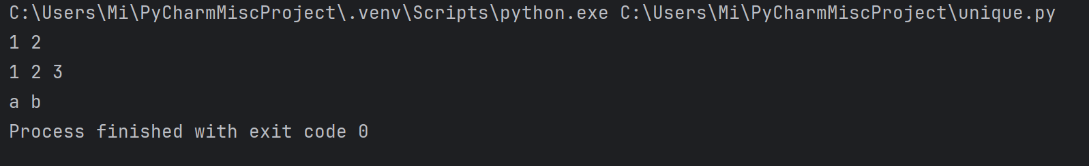

Задача 4 (файл sort.py)
Дан массив 1, содержащий положительные и отрицательные числа. Необходимо одной строкой кода вывести на экран массив 2, которые содержит значения массива 1, отсортированные по модулю в порядке убывания. Сортировку необходимо осуществлять с помощью функции sorted. Пример:
data = [4, -30, 30, 100, -100, 123, 1, 0, -1, -4]
Вывод: [123, 100, -100, -30, 30, 4, -4, 1, -1, 0]
Необходимо решить задачу двумя способами:
- С использованием lambda-функции.
- Без использования lambda-функции.

data = [4, -30, 100, -100, 123, 1, 0, -1, -4]
if __name__ == '__main__':
result = sorted(data, reverse=True, key=abs)
print(result)
result_with_lambda = sorted(data, reverse=True, key=lambda x: abs(x))
print(result_with_lambda)

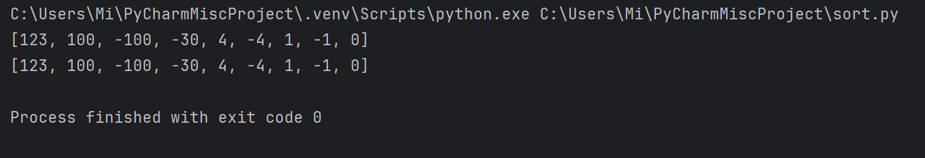

Задача 5 (файл print_result.py)
Необходимо реализовать декоратор print_result, который выводит на экран результат выполнения функции.
- Декоратор должен принимать на вход функцию, вызывать её, печатать в консоль имя функции и результат выполнения, после чего возвращать результат выполнения.
- Если функция вернула список (list), то значения элементов списка должны выводиться в столбик.
- Если функция вернула словарь (dict), то ключи и значения должны выводить в столбик через знак равенства.

def print_result(func):
def wrapper(*args, **kwargs):
result = func(*args, **kwargs)
print(func.__name__)
if isinstance(result, list):
for item in result:
print(item)
elif isinstance(result, dict):
for key, value in result.items():
print(f"{key} = {value}")
else:
print(result)
return result
return wrapper
@print_result
def test_1():
return 1
@print_result
def test_2():
return 'iu5'
@print_result
def test_3():
return {'a': 1, 'b': 2}
@print_result
def test_4():
return [1, 2]
if __name__ == '__main__':
print('!!!!!!!!')
test_1()
test_2()
test_3()
test_4()
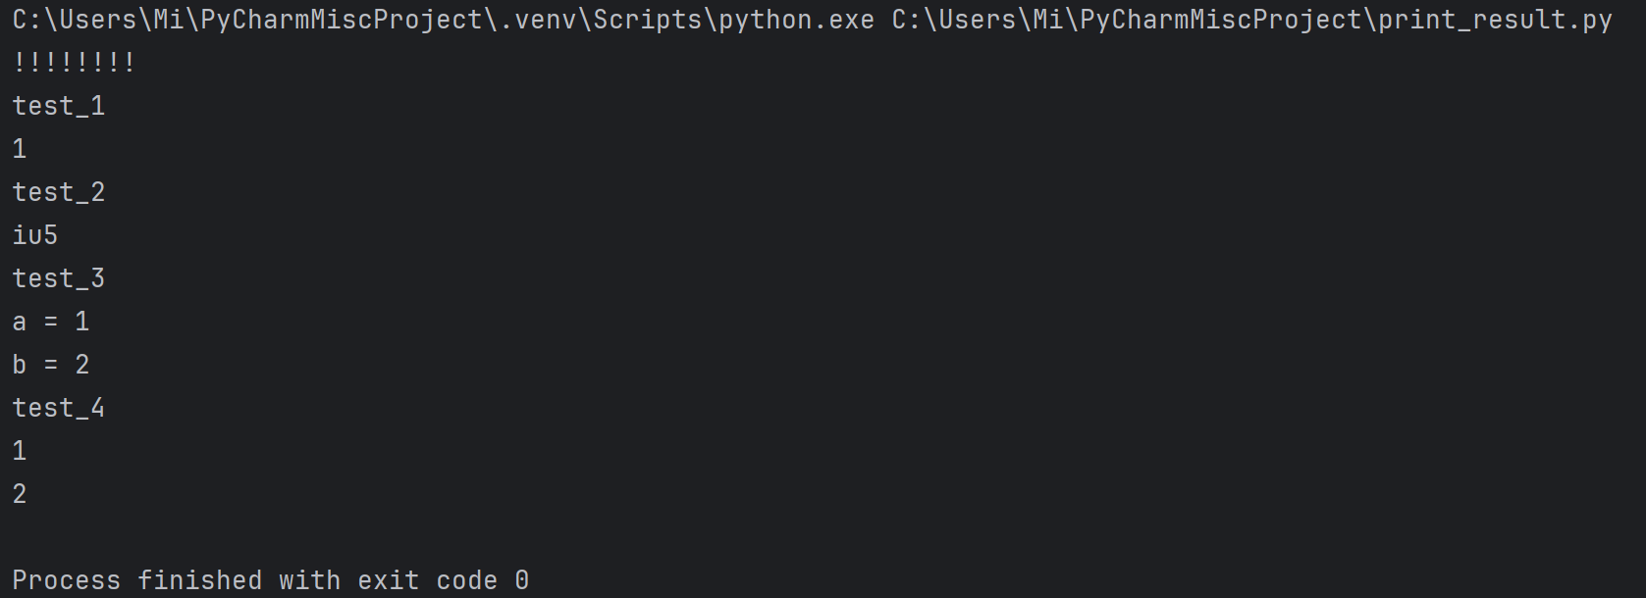

Задача 6 (файл cm_timer.py)
Необходимо написать контекстные менеджеры cm_timer_1 и cm_timer_2, которые считают время работы блока кода и выводят его на экран. Пример:
with cm_timer_1():
sleep(5.5)
После завершения блока кода в консоль должно вывестись time: 5.5 (реальное время может несколько отличаться).
cm_timer_1 и cm_timer_2 реализуют одинаковую функциональность, но должны быть реализованы двумя различными способами (на основе класса и с использованием библиотеки contextlib).

import time
from time import sleep
from contextlib import contextmanager
class cm_timer_1:
def __enter__(self):
self.start_time = time.time()
return self
def __exit__(self, exc_type, exc_val, exc_tb):
self.end_time = time.time()
elapsed_time = self.end_time - self.start_time
print(f"time: {elapsed_time:.1f}")
@contextmanager
def cm_timer_2():
start_time = time.time()
try:
yield
finally:
end_time = time.time()
elapsed_time = end_time - start_time
print(f"time: {elapsed_time:.1f}")
with cm_timer_1():
sleep(5.5)
with cm_timer_2():
sleep(5.5)
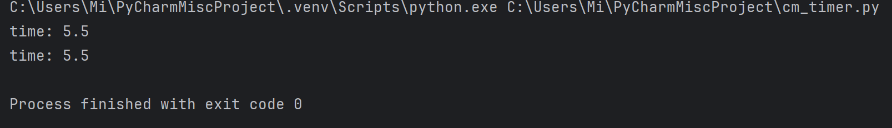

Задача 7 (файл process_data.py)
- В предыдущих задачах были написаны все требуемые инструменты для работы с данными. Применим их на реальном примере.
- В файле data_light.json содержится фрагмент списка вакансий.
- Структура данных представляет собой список словарей с множеством полей: название работы, место, уровень зарплаты и т.д.
- Необходимо реализовать 4 функции - f1, f2, f3, f4. Каждая функция вызывается, принимая на вход результат работы предыдущей. За счет декоратора @print_result печатается результат, а контекстный менеджер cm_timer_1 выводит время работы цепочки функций.
- Предполагается, что функции f1, f2, f3 будут реализованы в одну строку. В реализации функции f4 может быть до 3 строк.
- Функция f1 должна вывести отсортированный список профессий без повторений (строки в разном регистре считать равными). Сортировка должна игнорировать регистр. Используйте наработки из предыдущих задач.
- Функция f2 должна фильтровать входной массив и возвращать только те элементы, которые начинаются со слова “программист”. Для фильтрации используйте функцию filter.
- Функция f3 должна модифицировать каждый элемент массива, добавив строку “с опытом Python” (все программисты должны быть знакомы с Python). Пример: Программист C# с опытом Python. Для модификации используйте функцию map.
- Функция f4 должна сгенерировать для каждой специальности зарплату от 100 000 до 200 000 рублей и присоединить её к названию специальности. Пример: Программист C# с опытом Python, зарплата 137287 руб. Используйте zip для обработки пары специальность — зарплата.

import time, json, random
class cm_timer_1:
def __enter__(self):
self.start_time = time.time()
return self
def __exit__(self, exc_type, exc_val, exc_tb):
self.end_time = time.time()
elapsed_time = self.end_time - self.start_time
print(f"time: {elapsed_time:.1f}")
def print_result(func):
def wrapper(*args, **kwargs):
result = func(*args, **kwargs)
print(func.__name__)
if isinstance(result, list):
for item in result:
print(item)
elif isinstance(result, dict):
for key, value in result.items():
print(f"{key} = {value}")
else:
print(result)
return result
return wrapper
class Unique(object):
def __init__(self, items, **kwargs):
self.items = iter(items)
self.ignore_case = kwargs.get('ignore_case', False)
self.seen = set()
self._setup_next_value()
def _setup_next_value(self):
self.next_value = None
self.next_ready = False
for item in self.items:
if isinstance(item, str) and self.ignore_case:
key = item.lower()
else:
key = item
if key not in self.seen:
self.seen.add(key)
self.next_value = item
self.next_ready = True
break
def __next__(self):
if not self.next_ready:
raise StopIteration
result = self.next_value
self._setup_next_value()
return result
def __iter__(self):
return self
def f1(data):
return sorted([x for x in Unique([job['job-name'] for job in data], ignore_case=True)], key=lambda x: x.lower())
def f2(data):
return list(filter(lambda x: x.lower().startswith('программист'), data))
def f3(data):
return list(map(lambda x: f"{x} с опытом Python", data))
@print_result
def f4(data):
salaries = [random.randint(100000, 200000) for _ in data]
return [f"{prof}, зарплата {salary} руб." for prof, salary in zip(data, salaries)]
if __name__ == '__main__':
with open('data_light.json', 'r', encoding='utf-8') as f:
data = json.load(f)
with cm_timer_1():
f4(f3(f2(f1(data))))
